Anleitung: E-Mail mit Anhang versenden und
Anhang herunterladen
Digitale Standards für Schülerinnen und Schüler

CJD Christophorusschule Dortmund
Stand 17.08.2022
Version 1.0
- Eine E-Mail mit Anhang versenden
In Ihrem GMX-Postfach stehen Ihnen verschiedene Anwendungen zur Verfügung. Am wichtigsten ist der Bereich „E-Mail“, den Sie anklicken müssen.
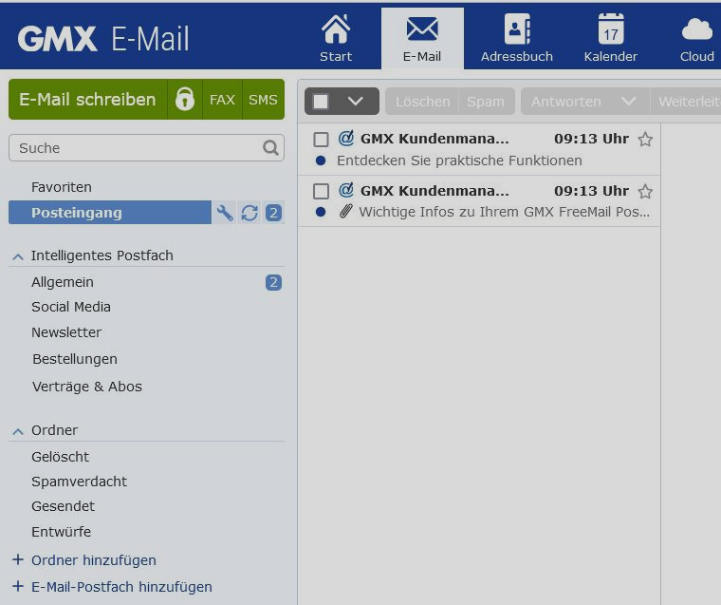
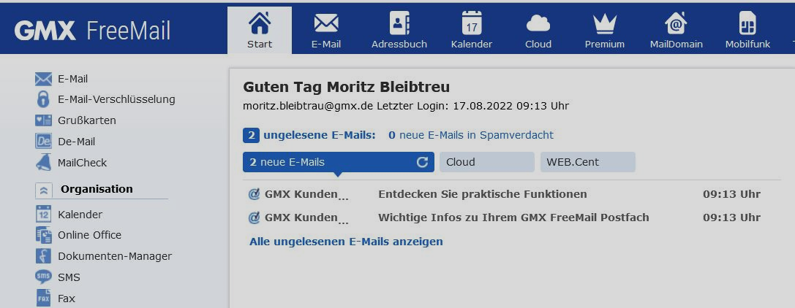
Anschließend befindest du dich in deinem zentralen Mailbereich. Hier kannst du auf der linken Seite zwischen verschiedenen Ordnern wählen wie „Gesendet“, „Gelöscht“ oder „Spamverdacht“.
Der Ordner „Entwürfe“ enthält noch nicht versandte E-Mails. Im Ordner „Spamverdacht“ befinden sich E-Mails, die meistens nur Werbung enthalten oder sogar Schadsoftware enthalten können. Auf der oberen blauen Leiste kannst du auf das Adressbuch und einen Kalender zugreifen. In das Adressbuch kannst du alle wichtigen Kontakte eintragen.
Wenn du eine E-Mail schreiben willst, dann klicke auf den grünen Button „E-Mail schreiben“.
Im Arbeitsbereich kannst du deine E-Mail schreiben. Wichtig ist, dass du eine gültige Adresse und einen Betreff angibst. Der Betreff ist wie eine Überschrift. Er gibt an, worum es in deiner Mail geht. Wenn du ein Dokument oder ein Bild mitschicken willst, musst du auf das Heftklammer-Symbol klicken.
Du wirst gefragt, ob du den Anhang von der Festplatte oder aus der Cloud hinzufügen möchtest. Klicke auf die Auswahl „Festplatte“, wenn du dein Dokument dort gespeichert hast. Es öffnet sich der Windows-Explorer, indem du die Datei, die du verschicken möchtest, suchen musst.
Mit einem Doppelklick auf die Datei wird das Dokument der E-Mail angefügt und du kannst die Mail einschließlich Anhang versenden.
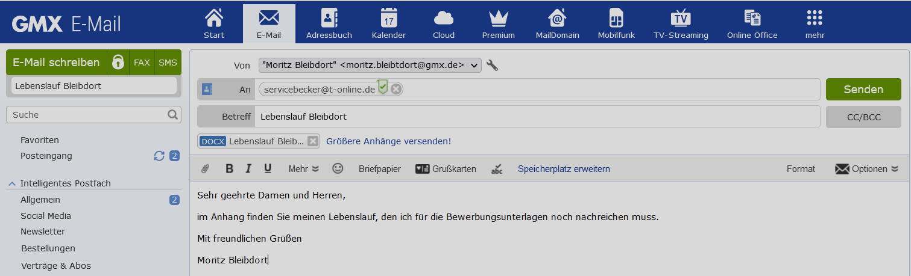
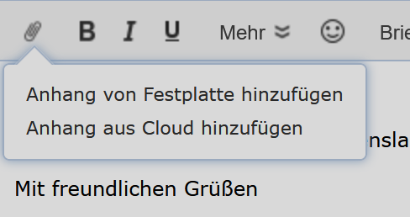
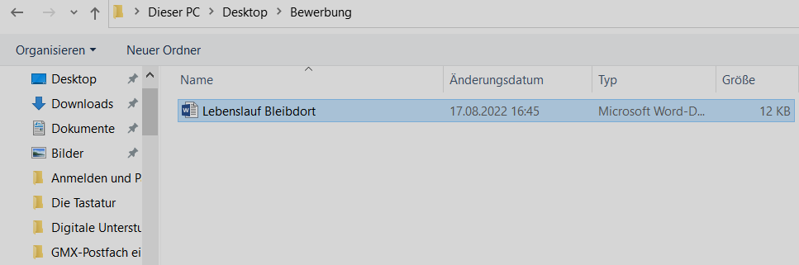
- Eine Mail mit Anhang öffnen.
Deine Mail ist inzwischen erfolgreich bei Svenja Laska, der Sachbearbeiterin der Firma Becker angekommen.
Mit einem Klick auf den Anhang „Lebenslauf“ wird er ihr zur Verfügung gestellt und sie kann das Dokument speichern, oder weiterleiten:
Das Dokument wird automatisch im Ordner „Downloads“ gespeichert, wo sie es öffnen kann.
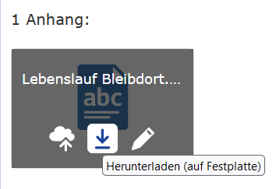
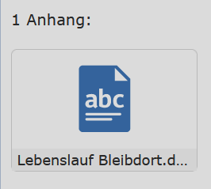
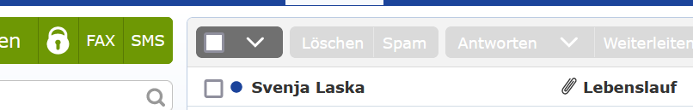
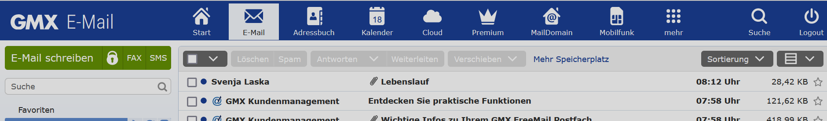
Sie klickt auf das Download-Zeichen rechts oben im Browser und das Dokument wird ihr angezeigt:
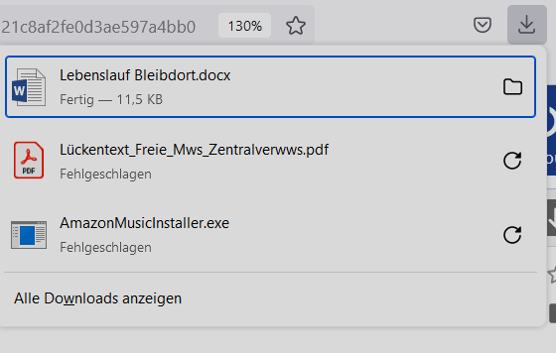

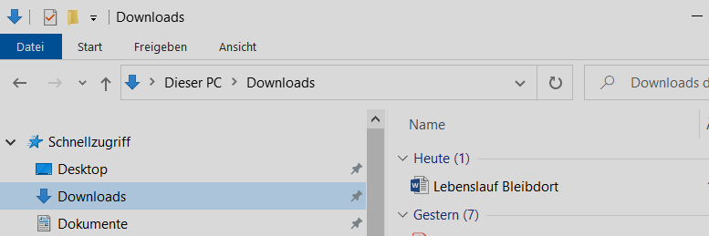
Im Windows-Explorer kann sie das Dokument öffnen oder in einen anderen Ordner verschieben.

